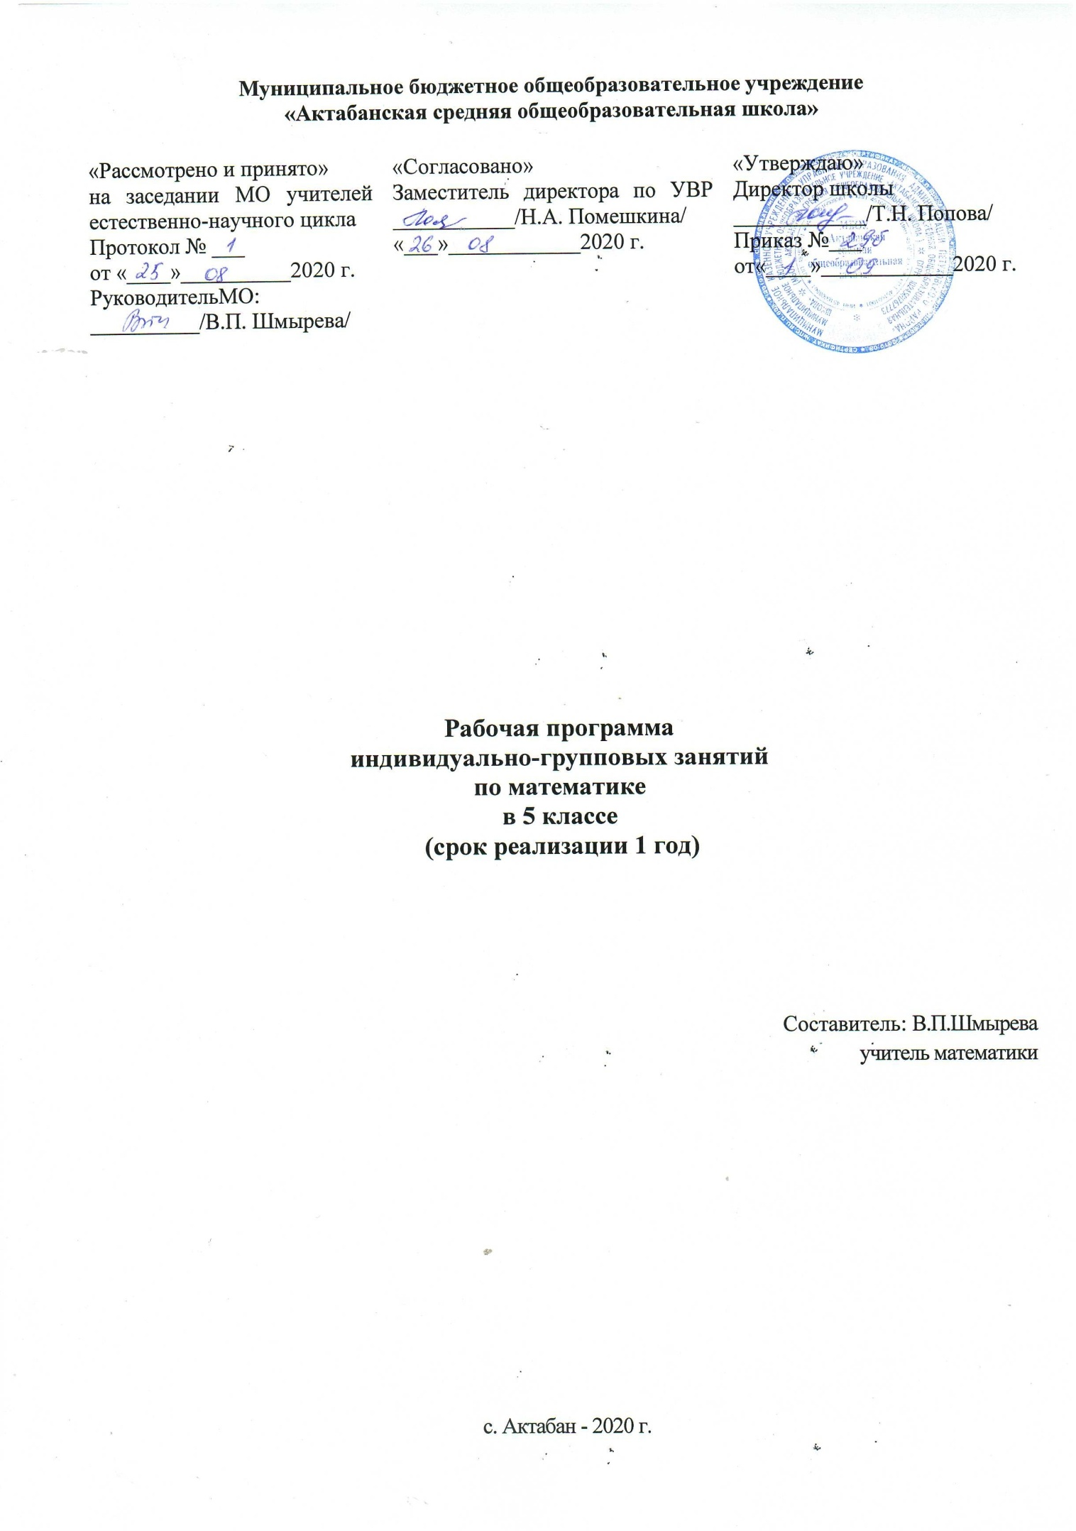

**1.Пояснительная записка**

Программа индивидуально-групповых занятий для учащихся 5 класса составлена с учётом Программы общеобразовательных учреждений. Математика. Сборник рабочих программ. 5-6 классы/сост. Т.А.Бурмистрова.−М.: Просвещение, 2015

Курс индивидуально-групповых занятий предусматривает повторное рассмотрение теоретического материала по математике, поэтому имеет большое общеобразовательное значение, способствует развитию логического мышления.

Темы программы непосредственно примыкают к основному курсу математики 5 класса.В результате занятий учащиеся должны приобрести навыки и умения решать более трудные и разнообразные задачи.

При планировании учебного материала основное внимание уделяется формированию вычислительных навыков, решению несложных, но разнообразных по содержанию текстовых задач. На занятиях уделяется большое внимание накоплению учащимися опыта геометрической деятельности, развитию их пространственных представлений, глазомера, наблюдательности, заинтересованности в дальнейшем изучении геометрии.

Данная рабочая программа направлена на достижение следующих ***целей***:

* ликвидация пробелов в знаниях учащихся по математике по уже пройденным темам;
* повышение математических знаний учащихся, что способствует улучшению усвоения других учебных предметов;
* интеллектуальное развитие, формирование качеств личности, необходимых человеку для полноценной жизни в современном обществе: ясность и точность мысли, критичность мышления, интуиция, логическое мышление.

**Методы и формы** обучения используются с учетом индивидуальных и возрастных особенностей учащихся, развития и саморазвития личности. В связи с этим основные приоритеты методики изучения курса:

* обучение через опыт и сотрудничество;
* учет индивидуальных особенностей и потребностей учащихся;
* интерактивность (работа в малых группах, ролевые игры, тренинги.

Для эффективности работы занятия проводятся каждую неделю.

**2.Общая характеристика учебного предмета**

В курсе ИГЗ 5 класса можно выделить следующие основные содержательные линии : арифметика; элементы алгебры; наглядная геометрия. Наряду с этим в содержание включены две дополнительные методологические темы: множества и математика в историческом развитии, что связано с реализацией целей общеинтеллектуального и общекультурного развития учащихся. Содержание каждой из этих тем разворачивает в содержательно-методическую линию,пронизывающую все основные содержательные линии. При этом первая линия – «Множества» - служит цели овладения учащимися некоторыми элементами универсального математического языка, вторая – «Математика в историческом развитии» -способствует созданию общекультурного, гуманитарного фона изучения курса.

«Арифметика» служит фундаментом для дальнейшего изучения математики и смежных дисциплин, способствует развитию вычислительных навыков, логического мышления, умения планировать и осуществлять практическую деятельность, необходимую в повседневной жизни.

«Элементы алгебры» систематизирует знания о математическом языке, показывая применение букв для обозначения чисел и записи свойств арифметических действий, а также для нахождения неизвестных компонентов арифметических действий.

«Нагляднаягеометрии» способствуют формированию у учащихся первичных представлений о геометрических абстракциях реального мира, закладывают основы формирования правильной геометрической речи, развивает образное мышление и пространственные представления.

**3. Места учебного предмета, курса в учебном плане**

В учебном плане МБОУ «Актабанская сош» на изучение ИГЗ по математике в 5 классе отводится 0,5 часа в неделю в течение года обучения, всего 17 уроков.

**4Личностные, метапредметные и предметные результаты освоения**

**конкретного учебного предмета, курса**

***Личностные результаты***

1. ответственного отношения к учению, готовности и способности обучающихся к саморазвитию и самообразованию на основе мотивации к обучению и познанию;
2. формирования коммуникативной компетентности в общении и сотрудничестве со сверстниками, старшими и младшими в образовательной, учебно-исследовательской, творческой и других видах деятельности;
3. умения ясно, точно, грамотно излагать свои мысли в устной и письменной речи, понимать смысл поставленной задачи, выстраивать аргументацию, приводить примеры и контрпримеры;
4. первоначального представления о математической науке как сфере человеческой деятельности, об этапах её развития, о её значимости для развития цивилизации;
5. критичности мышления, умения распознавать логически некорректные высказывания, отличать гипотезу от факта;
6. креативности мышления, инициативы, находчивости, активности при решении арифметических задач;
7. умения контролировать процесс и результат учебной математической деятельности;
8. формирования способности к эмоциональному вос­приятию математических объектов, задач, решений, рассуждений;

***Метапредметные результаты***

1. способности самостоятельно планировать альтернативные пути достижения целей, осознанно выбирать наиболее эффективные способы решения учебных и познавательных задач;
2. умения осуществлять контроль по образцу и вносить необходимые коррективы;
3. способности адекватно оценивать правильность или ошибочность выполнения учебной задачи, её объективную трудность и собственные возможности её решения;
4. умения устанавливать причинно-следственные связи; строить логические рассуждения, умозаключения (индуктивные, дедуктивные и по аналогии) и выводы;
5. умения создавать, применять и преобразовывать знаково-символические средства, модели и схемы для решения учебных и познавательных задач;
6. развития способности организовывать учебное сотруд­ничество и совместную деятельность с учителем и сверстниками: определять цели, распределять функции и роли участников, взаимодействовать и находить общие способы работы; умения работать в группе: находить общее решение и разрешать конфликты на основе согласования позиций и учёта интересов; слушать партнёра; формулировать, аргументировать и отстаивать своё мнение;
7. формирования учебной и общепользовательской компетентности в области использования информационно-коммуникационных технологий (ИКТ-компетентности);
8. первоначального представления об идеях и о методах математики как об универсальном языке науки и техники;
9. развития способности видеть математическую задачу в других дисциплинах, в окружающей жизни;
10. умения находить в различных источниках информацию, необходимую для решения математических проблем, и представлять её в понятной форме; принимать решение в условиях неполной и избыточной, точной и вероятностной информации;
11. умения понимать и использовать математические средства наглядности (рисунки, чертежи, схемы и др.) для иллюстрации, интерпретации, аргументации;
12. умения выдвигать гипотезы при решении учебных задач и понимания необходимости их проверки;
13. понимания сущности алгоритмических предписаний и умения действовать в соответствии с предложенным алгоритмом;
14. умения самостоятельно ставить цели, выбирать и создавать алгоритмы для решения учебных математических проблем;
15. способности планировать и осуществлять деятельность, направленную на решение задач исследовательского характера;

***Предметные результаты***

1. умения работать с математическим текстом (структурирование, извлечение необходимой информации), точно и грамотно выражать свои мысли в устной и письменной речи, применяя математическую терминологию и символику, использовать различные языки математики (словесный, символический, графический), развития способности обосновывать суждения, проводить классификацию;
2. владения базовым понятийным аппаратом: иметь представление о числе, дроби, процентах, об основных геометрических объектах (точка, прямая, ломаная, угол, многоугольник, многогранник, круг, окружность, шар, сфера и пр.), формирования представлений о статистических закономерностях в реальном мире и различных способах их изучения;
3. умения выполнять арифметические преобразования ра­циональных выражений, применять их для решения учебных математических задач и задач, возникающих в смежных учебных предметах;
4. умения пользоваться изученными математическими формулами;
5. знания основных способов представления и анализа статистических данных; умения решать задачи с помощью перебора всех возможных вариантов;
6. умения применять изученные понятия, результаты и методы при решении задач из различных разделов курса, в том числе задач, не сводящихся к непосредственному применению известных алгоритмов.

**5.Содержание учебного курса**

1. **Натуральные числа нуль.** Натуральный ряд. Десятичная система счисления. Арифметические действия с натуральными числами. Свойства арифметических действий. Понятие о степени с натуральным показателем. Квадрат и куб числа. Числовые выражения, значение числового выражения. Порядок действий в числовых выражениях, использование скобок. Решение текстовых задач арифметическими способами. Делители и кратные. Наибольший общий делитель; наименьшее общее кратное. Свойства делимости. Признаки делимости на 2, 3, 5, 9, 10.
2. **Измерение величин.** Единицы измерения длины, площади, объёма, массы, времени, скорости. Примеры зависимостей между величинами скорость, время, расстояние.
3. **Обыкновенные дроби.** Понятие дроби, равенство дробей (основное свойство дроби). Приведение дробей к общему знаменателю. Сравнение, сложение и вычитание дробей. Законы сложения. Умножение дробей, законы умножения. Деление дробей. Смешанные дроби и действия с ними. Представление дробей на координатном луче. Решение текстовых задач арифметическими методами.
4. **Итоговое повторение.** При организации текущего и итогового повторения используются задания из раздела «Задания для повторения» и другие материалы.

**6.Тематическое планирование**

**с определением основных видов учебной деятельности**

|  |  |  |  |
| --- | --- | --- | --- |
| № | Кол-во часов | Содержание учебного материала | Характеристика основных видов деятельности ученика |
|  | **7** | ***Тема 1: «Натуральные числа и нуль»*** |  |
| 1 |  | Ряд натуральных чисел. Сравнение натуральных чисел | Описывать свойства натурального ряда. Читать и записы-вать натуральные числа, сравнивать, и упорядочивать их. Выполнять вычисления с натуральными числами; вычис-лять значения степеней. Анализировать и осмысливать текст задачи, переформулировать условие, извлекать необ-ходимую информацию моделировать условие с помощью реальных предметов, схем, рисунков; строить логическую цепочку рассуждений; критически оценивать полученный ответ, осуществлять самоконтроль , проверяя ответ на со-ответствие условию. Уметь решать задачи на понимание отношений « больше на…», « меньше на…», «больше в ..», « меньше в..», а также понимание стандартных ситуаций, в которых используются слова «всего», «осталось» и т.п.; типовые задачи «на части»,на нахождение двух чисел по их сумме и разности. |
| 2 |  | Сложение. Законы сложения Вычитание. Решение текстовых задач с использованием действий сложения и вычитания |
| 3 |  | Умножение. Законы умножения Сложение, вычитание и умножение чисел столбиком |
| 4 |  | Степень с натуральным показателем |
| 5 |  | Деление нацело. Решение текстовых задач с использованием действий умножения и деления |
| 6 |  | Деление с остатком Решение задач на «части» |
| 7 |  | Числовые выражения Нахождение двух чисел по их сумме и разности |
|  | **2** | ***Тема 2: «Измерение величин.»*** |  |
| **8** |  | Прямая. Луч. Отрезок. Измерение отрезков. Метрические единицы длины Углы. Измерение углов Треугольники. Четырехугольники. Единицы площади | Измерять с помощью линейки и сравнивать длины отрез-ков. Строить отрезки заданной длины с помощью линейки и циркуля. Выражать одни единицы измерения длин отрез-ков через другие. Распознавать на чертежах , рисунках ,в окружающем мире геометрические фигуры. Строить углы |
| **9** |  | Прямоугольный параллелепипед. Единицы объема Единицы массы. Единицы времени. Задачи на движение |
|  | **2** | ***Тема 3: «Делимость натуральных чисел»*** |  |
| **10** |  | Свойства делимости. Признаки делимости | Формулировать определения делителя и кратного ,свойст-ва и признаки делимости чисел. Доказывать и опровергать утверждения о делимости чисел. Классифицировать нату-ральные числа(чётные и нечётные, по остаткам от деления на 3 и т.п.) |
| **11** |  | Делители натурального числа. Наибольший общий дели-тель. Наименьшее общее кратное. |
|  | **5** | ***Тема 4: «Обыкновенные дроби»*** |  |
| **12** |  | Дроби. Равенство дробей Приведение дробей к общему знаменателю | Преобразовывать обыкновенные дроби с помощью основ-ного свойства дроби. Приводить дроби к общему знамена-телю, сравнивать и упорядочивать их. Выполнять вычис-ления с обыкновенными дробями. Выполнять вычисления со смешанными дробями. Выполнять вычисления с приме-нениием дробей. Представлять дроби на координатном луче. |
| **13** |  | Сравнение дробей Сложение дробей Вычитание дробей |
| **14** |  | Умножение дробей Деление дробей Задачи на совместную работу |
| **15** |  | Смешанные дроби. Сложение смешанных дробей Вычитание смешанных дробей |
| **16** |  | Умножение и деление смешанных дробей Представление дробей на координатном луче |
|  | **1** | ***Тема 5: «Итоговое повторение»*** |  |
| **17** |  | Повторение. Натуральные числа и нуль. Измерение величин Делимость натуральных чисел. Обыкновенные дроби |  |

**7.Описание учебно-методического и материально-технического**

**обеспечения образовательного процесса**

1.Математика : 5 кл. / С.М. Никольский, М.К. Потапов, Н.Н. Решетников, А.В. Шевкин.-М.: Просвещение,2012

2.*Потапов М.К.*Математика: дидактические материалы.5 кл./ М.К. Потапов, А.В. Шевкин.-М.: Просвещение,2009.(13экз.)

3.Математика. 5 кл. Тематические тестовые задания для подготовки к ГИА-Ярославль :Академия развития,2012.

**8.Планируемые результаты изучения учебного предмета, курса**

**Рациональные числа**

*Ученик научится:*

1) понимать особенности десятичной системы счисления;

2) владеть понятиями, связанными с делимостью натуральных чисел;

3) сравнивать и упорядочивать рациональные числа;

4) выполнять вычисления с рациональными числами, сочетая устные и письменные приёмы вычислений;

*Ученик получит возможность научиться:*

1. познакомиться с позиционными системами счисления с основаниями, отличными от 10;
2. углубить и развить представления о натуральных числах и свойствах делимости;
3. научиться использовать приёмы, рационализирующие вычисления, приобрести привычку контролировать вычисления, выбирая подходящий для ситуации способ.

**Наглядная геометрия**

*Ученик научится:*

1. распознавать на чертежах, рисунках, моделях и в окружающем мире плоские и пространственные геометрические фигуры;
2. вычислять объём прямоугольного параллелепипеда.

*Ученик получит возможность научиться:*

1)углубить и развить представления о пространственных геометрических фигурах.